Nature connectedness taking into account its negative elements / Conectividad con la naturaleza atendiendo a los elementos negativos de la misma
Laura López-García & Laura Pasca
University Complutense of Madrid
laura.logarma@gmail.com

Cite: López-García L, & Pasca L. (2024). Nature connectedness taking into account its negative elements / Conectividad con la naturaleza atendiendo a los elementos negativos de la misma. International Journal of Social Psychology. doi:10.1177/02134748241277135

Conectividad con la Naturaleza atendiendo a los Elementos Negativos de la misma

Abstract
La conectividad con la naturaleza se refiere al vínculo emocional y cognitivo del individuo con la naturaleza, concepto ampliamente estudiado debido a sus beneficios para el bienestar de las personas. No obstante, existe una tendencia a ignorar aquellos elementos aversivos de la misma. Por ello, esta investigación pretende estudiar el papel de estos elementos con respecto a la conectividad. En un primer estudio (N=160) se encontró que diferentes tipos de elementos aversivos ejercen un impacto diferente en las personas. Por otro lado, se observó que este impacto no se relaciona con la conectividad, pues las personas suelen atender únicamente a los elementos positivos de la naturaleza cuando informan sobre su conectividad. El segundo estudio (N=143) aporta evidencias de que las personas consideran los elementos positivos de la naturaleza como más representativos de la misma. Por tanto, se pone de relevancia la importancia de tener en cuenta la naturaleza de una forma global, considerando no sólo sus aspectos positivos, sino también los negativos, en el estudio de la conectividad con la naturaleza.
Palabras clave: conectividad con la naturaleza, elementos negativos, impacto físico, impacto emocional, impacto social.
- Introducción
La Psicología Ambiental, en los últimos años, ha prestado especial interés a las relaciones entre el ser humano y la naturaleza, perspectiva conocida como Conectividad con la Naturaleza (CN), debido a su influencia sobre el bienestar de las personas (Capaldi et al., 2014). El auge de las ciudades y el desarrollo de la vida humana en las mismas ha supuesto el alejamiento del ser humano de los entornos naturales, lo cual ha traído consigo desventajas para la salud de las personas, aumentando el riesgo de padecer estrés (Steinheuser et al., 2014) y trastornos como la ansiedad y la depresión (Lederbogen et al., 2011), entre otros.
La CN es el vínculo emocional y cognitivo de un individuo con el mundo natural (Mayer y Frantz, 2004). No obstante, su definición va más allá, aunando gran variedad de conceptos y perspectivas que se han desarrollado con el propósito de explicar esta relación. Algunos estudios hacen énfasis en la dimensión afectiva del vínculo (e.g.: Perkins, 2010), otros se centran en la dimensión cognitiva (e.g.: Schultz, 2001), o incluso en una combinación de ambos (Amérigo et al., 2020). Sin embargo, todos se refieren a una conexión subjetiva con la naturaleza (Capaldi et al., 2014; Tam, 2013).
Se ha investigado ampliamente el efecto de las características del entorno sobre la CN, pues determinados atributos parecen tener mayor influencia, como la presencia de agua y vegetación (Lengieza y Swim, 2021), generalmente se estudian aquellos atributos que aportan bienestar a las personas. No obstante, la naturaleza también posee elementos que impactan negativamente en el ser humano (Dunn, 2010).
  - Elementos ‘Negativos’ de la Naturaleza
Como plantean Olivos et al. (2020), a menudo, las investigaciones sobre CN se centran en los elementos más atractivos y menos perjudiciales de la naturaleza para buscar formas de fomentar esa conectividad, mientras que la literatura que intenta predecir en qué circunstancias la exposición al entorno natural podría implicar una disminución de la CN es escasa. Es importante considerar que el medio natural se compone también de elementos aversivos que suponen un impacto negativo para algunas personas, como los insectos, animales salvajes, tormentas, desastres naturales, etc. (Lliso et al., 2020). En esta investigación, al hablar de elementos negativos de la naturaleza, nos referimos a aquellos cuyo origen sea estrictamente natural (excluyendo, por ejemplo, desastres provocados por el ser humano).
Algunos autores plantean el concepto de biofobia: la tendencia de las personas a sentir miedo u otras reacciones negativas ante determinados elementos de la naturaleza como respuesta adaptativa (Koole y Van den Berg, 2005; Ulrich, 1993). El contacto con determinados entornos naturales puede conducir a respuestas de ansiedad o aislamiento (Davis and Gatersleben, 2013; Gatersleben and Andrews, 2013; Hinds and Sparks, 2011), sin embargo, como ya ha sido planteado por autores como Olivos y Ernst (2017) la literatura no suele atender a este tipo de reacciones, debido al sesgo que impone la psicología positiva al estudio del bienestar. Así, destacan la importancia de tener en cuenta el concepto de biofobia al hablar de CN, pues esas reacciones negativas ante la naturaleza suponen, en realidad, una valiosa función adaptativa (Olivos et al., 2020).
    - Tipos de Elementos Negativos
Esto ofrece una amplia variedad de elementos: ya sean insectos, adversidades meteorológicas, o incluso catástrofes y desastres naturales. El miedo a determinados animales implica una disminución de la intención de las personas a proteger dichos animales (Johansson et al., 2012; Knight, 2008). El clima y las estaciones también parecen tener efectos sobre la CN, de tal forma que disminuye durante los días lluviosos, además, es menor durante el invierno (Duffy y Verges, 2010). Otras investigaciones han encontrado que los desastres naturales tienen efectos sobre la CN de las personas (Brown, 2017; Walters et al., 2014).
Al estudiar el efecto de los elementos positivos de la naturaleza, se han encontrado diferencias según el tipo de elemento (e.g.: White et al., 2010). Por tanto, al abordar los elementos naturales negativos, también conviene distinguirlos según el tipo (ya sean elementos vegetales, animales, meteorológicos, desastres…), pues no supondrán, necesariamente, el mismo impacto sobre las personas.
    - Impacto Percibido de los Elementos Negativos
A menudo se habla de ‘impacto’ cuando se estudia el efecto de los elementos naturales adversos sobre las personas. No existe un consenso a la hora de estimar este impacto debido a la diversidad de elementos. Algunos estudios tratan el impacto de forma dicotómica, refiriéndose a la exposición directa, o no, del individuo a un desastre natural (Brown, 2017). Otras investigaciones, como la de Walters (2014), diferencian distintos dominios al hablar del impacto sobre las personas, como son el impacto a nivel físico (relativo al efecto que un elemento tiene sobre la salud física del individuo, ya sea una lesión o enfermedad), emocional (impacto sobre el bienestar emocional) y social (deterioro de relaciones y/o actividades de ocio). La presente investigación adopta esta última perspectiva para estimar el impacto percibido por las personas. Dicho esto, distintos tipos de elementos pueden suponer distintos tipos de impacto percibido por el individuo, por ejemplo, los animales salvajes implican un mayor impacto a nivel físico (Barua et al., 2013) y el clima a nivel emocional (Kööts et al., 2011; Lambert et al., 2002).
  - Representatividad de los Elementos que Constituyen la Idea de Naturaleza
En vista de lo expuesto anteriormente, conviene considerar en qué medida las personas tienen en cuenta los elementos negativos cuando elaboran su imagen mental de la naturaleza o si, por el contrario, cuando informan acerca de su conectividad hacen referencia a elementos positivos. Por tanto, se tendrá en cuenta la disponibilidad de ambos tipos de elementos al pensar en la naturaleza.
El concepto de naturaleza se utiliza de forma muy cotidiana y se suele asumir, erróneamente, que posee un mismo significado para todas las personas (Macnaghten et al., 1992; Pasca et al., 2019). Existe una tendencia a recurrir a elementos prototípicos cuando una persona construye su propio concepto de naturaleza (Aragonés et al., 2015; Pasca et al., 2017; Vigón et al., 2017). Según White y Gatersleben (2014) la percepción de naturalidad se relaciona con la vida salvaje, el agua, la vegetación, los elementos sensoriales y la ausencia humana. De modo que las personas conciben la naturaleza en base a su forma más salvaje y alejada de la influencia humana (Mausner, 1996; Pasca et al., 2019). Además, aquellas personas que muestran mayores niveles de CN perciben todo como más natural (Aragonés et al., 2015; Pasca et al., 2017; Vigón et al., 2017).
Las experiencias de un individuo también influyen sobre su vínculo con el entorno (Tuan, 1974). En este sentido, una experiencia aversiva en un entorno determinado, por ejemplo, la picadura de una medusa en el mar, podría afectar a la conectividad de una persona con la naturaleza. Esta experiencia también influirá sobre el grado en que ese elemento resulta representativo de la naturaleza, pues existe una vinculación entre la CN y la representatividad de elementos (e.g.: Aragonés et al., 2015). Por ello, es de esperar que los elementos negativos de la naturaleza no supongan el mismo impacto para todos los individuos.
Al hacer esta distinción entre los elementos naturales ‘negativos’ y ‘positivos’, no se pretende contemplar la naturaleza de forma dicotómica. Precisamente, este estudio resalta la importancia de contemplar la naturaleza en su totalidad, teniendo en cuenta todo tipo de elementos. Es importante reconocer que las personas asocian la naturaleza a elementos prototípicamente positivos (Aragonés et al., 2015; Pasca et al., 2017; Vigón et al., 2017), sin embargo, conviene evitar que la literatura científica cometa este mismo error, rompiendo la limitación que impone la psicología positiva en esta disciplina.
En esta línea, se llevó a cabo un primer estudio con el objetivo de comprobar la existencia de diferencias en el impacto de un elemento natural negativo sobre el individuo, según el tipo de impacto (impacto físico, emocional y social) y el tipo de elemento. Se pretende estudiar la relación entre la CN y el impacto percibido. Así como estudiar el papel de la representatividad de los distintos elementos a la hora de pensar en la naturaleza en relación con la CN y el impacto percibido.
- Estudio 1
Teniendo en cuenta los objetivos, en este primer estudio se plantean las siguientes hipótesis:
- El impacto percibido de un elemento negativo de la naturaleza será diferente en base al tipo de impacto (físico, emocional y social) y el tipo de elemento en cuestión (adversidades meteorológicas, desastres y fauna y flora), impactando en mayor medida a nivel físico en el caso de los desastres, mientras que en cuanto a elementos meteorológicos habrá un mayor impacto a nivel social.
- Existe una correlación negativa entre la CN y el impacto percibido de un elemento negativo de la naturaleza.
- Existen diferencias significativas en la representatividad de elementos naturales positivos y negativos cuando se piensa en la naturaleza, de forma que las personas piensan más en elementos positivos.
  - Método
    - Participantes
El primer estudio ha contado con 160 participantes de población general española con una media de edad de 41.47 años (DT=17.372), siendo el 66.3% mujeres.
    - Instrumentos y Procedimiento
Se elaboró un cuestionario online, el cual fue distribuido a través de la técnica bola de nieve. En el mismo se incluyeron las siguientes medidas:
Conectividad con la Naturaleza. Se han utilizado dos escalas distintas: una de índole cognitiva, la Inclusión de la Naturaleza en el Self (INS; Schultz, 2001) y otra emocional, la escala adaptada de Escala de Amor por la Naturaleza (LNS; Pasca et al., 2020; 𝛼=.958), para las cuales se han encontrado evidencias de fiabilidad y validez (Pasca et al., 2020; Tam, 2013).
Impacto Percibido. Se han construido tres escalas para valorar el impacto percibido con respecto a una serie de 15 elementos negativos de la naturaleza (Tabla 1), seleccionados a partir de un estudio piloto (ver Material Suplementario S1). En los tres casos, se pregunta, inicialmente: ¿En qué medida consideras que los siguientes elementos impactan negativamente sobre (...). Una de las escalas hace referencia a un impacto a nivel físico (...tu salud física) (𝛼=.853), otra al impacto emocional (...tu bienestar emocional) (𝛼=.874) y, la última, al impacto social (...tus planes de ocio o vida social) (𝛼=.886). Para indicar el grado de impacto de cada uno de los elementos, los participantes debían situarse en un continuo de seis puntos desde “en absoluto” hasta “totalmente”.
Tabla 1
Lista de Elementos Estudio 1
Adversidades  Meteorológicas | Desastres | Fauna y Flora
Calor  Lluvia  Nieve  Cambio estacional | Volcán  Terremotos  Inundaciones  Sequía  Incendios  Desprendimientos | Medusas  Polen  Bichos e insectos  Animales salvajes  Algas

Representatividad de elementos positivos y negativos. Se ha utilizado un ítem para estimar en qué medida los participantes tienen en cuenta elementos de la naturaleza comúnmente considerados como positivos cuando piensan en la misma: ¿En qué medida has pensado en elementos tales como árboles, flores, montañas o agua al responder a las preguntas anteriores? Igualmente, se ha creado un ítem para estimar la representatividad de los elementos comúnmente considerados como negativos: ¿Y en qué medida has pensado en elementos tales como bichos, volcanes, terremotos, polen, etc? En ambos casos se ha utilizado un formato de respuesta tipo likert desde Nada (1) a Totalmente (5).
2.1.3 Análisis
Se realizó un análisis factorial con rotación Varimax con los elementos de la naturaleza para conocer las distintas categorías en las que se agrupan según el tipo de elemento. Para comprobar si existen diferencias en impacto en cuanto al tipo (impacto físico, emocional y social) y el tipo de elemento, así como si existe una interacción, se llevó a cabo, un ANOVA de dos factores de medidas repetidas, utilizando la corrección de Bonferroni para las comparaciones por pares.
Para estudiar la relación entre la CN y el impacto percibido, se ha realizado un análisis de correlación, atendiendo a las dos escalas de conectividad.
Para conocer qué tipo de elementos consideran las personas en mayor medida al pensar en la naturaleza, se llevó a cabo una prueba t para muestras relacionadas. Adicionalmente, se ha realizado un análisis de correlación para comprobar cómo la representatividad de elementos positivos y negativos se relacionan con la CN y con el impacto percibido.
  - Resultados
La Tabla 2 recoge información resumida de los estadísticos descriptivos de las variables principales utilizadas en este estudio, así como los índices de fiabilidad de las escalas pertinentes.

Tabla 2
Estadísticos Descriptivos Estudio 1
 | Media | DT
INS | 3.160 | .942
LNS | 5.426 | 1.303
Impacto Social | 3.152 | .987
Impacto Físico | 3.530 | .813
Impacto Emocional | 3.377 | .904
Impacto global | 3.353 | .798
Representatividad elementos positivos | 4.380 | .830
Representatividad elementos negativos | 2.200 | 1.164
Nota. INS (Inclusion of Nature in Self); LNS (Love for Nature Scale).
    - Impacto Percibido: Interacción con el Tipo de Elemento y Relación con la Conectividad con la Naturaleza
Los elementos de la naturaleza presentados en este estudio, se agrupan en las siguientes categorías: adversidades meteorológicas, desastres y fauna y flora. Estos tres factores explican un 72,46% de la varianza (Material Suplementario S2).
Existe un efecto estadísticamente significativo tanto del tipo de impacto (F(2.158)=107.300; p<.001; Pillai=.576; η2=.58), tipo de elementos (F(2.158)=14.439; p<.001; Pillai =.155; η²=.155), y la interacción (F(2.158)=18.113; p<.001; Pillai=.317; η2=.317). De esta forma (figura 1), se observa que, para los elementos meteorológicos, existen diferencias estadísticamente significativas entre el impacto físico (M=3.017; DT=.903) y emocional (M=3.197; DT=1.047), así como entre el impacto físico y social (M=3,258; DT=.958). En cuanto a los desastres, se han hallado diferencias significativas entre todos los niveles de impacto, siendo mayor el impacto físico (M=4,359; DT=1,31), seguido del emocional (M=4.087; DT=1.362) y, por último, el social (M=3.796; DT=1.701). Con respecto a la fauna y flora, se han encontrado diferencias significativas entre todos los niveles de impacto, siendo el más elevado el físico (M=2.946; DT=1.083), seguido del emocional (M=2.669; DT=1.127) y, por último, el social (M=2.294; DT=1.161).
Figura 1
Medias del Impacto Percibido según el tipo de elemento y de impacto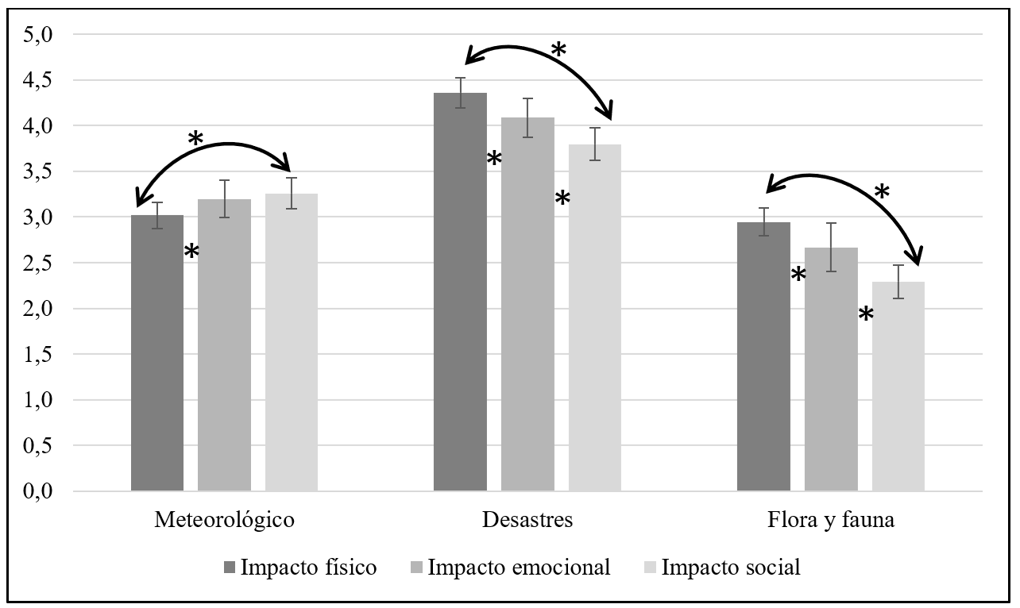
Nota. *p<.05. Las barras de error representan un intervalo de confianza del 95%.
No se encontraron correlaciones significativas entre la variable impacto percibido y la escala INS (r=-.01; p=.903) y tampoco con la escala LCS (r=.139; p=.079).
    - Representatividad de Elementos
Hay diferencias estadísticamente significativas, de forma que tiene un peso mayor la representatividad de elementos positivos en comparación con los negativos (t=19.420; p<.001). Es decir, existe una mayor tendencia a pensar en elementos positivos (M=4.37; DT=.83) cuando se piensa en la naturaleza, que a pensar en elementos negativos (M=2.2; DT=1.16), como queda reflejado en la figura 2.
Figura 2
Medias de la Representatividad de Elementos Positivos y Negativos a la hora de pensar en la Naturaleza
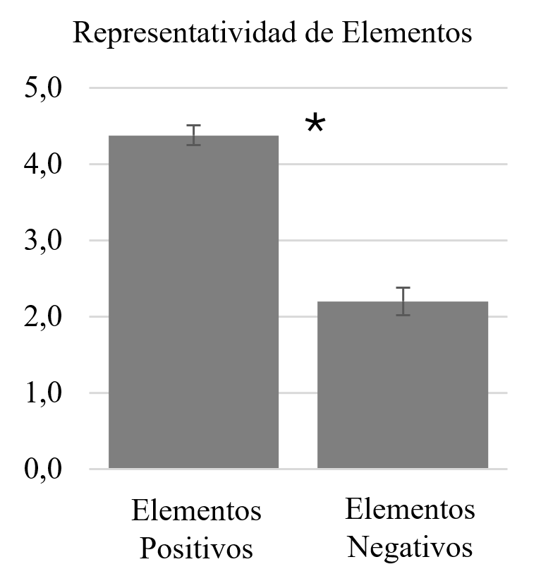
Nota. *p<.05. Las barras de error representan un intervalo de confianza del 95%.
Como refleja la Tabla 3, pensar en elementos tanto negativos como positivos, correlaciona significativamente (p<.01) con la conectividad, a excepción de elementos negativos y la INS. La representatividad de elementos negativos correlaciona significativamente con el impacto a nivel emocional y social (p<.05).
Tabla 3
Correlaciones entre la Representatividad de Elementos, la CN y el Impacto Percibido
 | Representatividad elementos positivos | Representatividad elementos negativos
INS | .391** | .103
LNS | .449** | .237**
Impacto | -.045 | .173*
Impacto físico | -.053 | .089
Impacto emocional | -.023 | .181*
Impacto social | -.045 | .180*
Nota. INS (Inclusion of Nature in Self); LNS (Love for Nature Scale); *p<.05; **p<.01.
  - Conclusión
Las personas perciben que, los distintos tipos de elementos negativos de la naturaleza, impactan en ellas de forma diferentes, como puso de manifiesto Walters (2014), ya que, por ejemplo, un elemento referido a desastres puede impactar más a nivel físico mientras que uno meteorológico impactaría en mayor medida en el ámbito social. Interesantemente, este impacto, no se relaciona con la CN. Esto podría explicarse por el hecho de que las personas tienden a pensar en mayor medida en elementos positivos del entorno natural cuando informan sobre la misma, teniendo menos en cuenta los elementos negativos. Es decir, al pensar en la naturaleza, las personas no consideran el impacto negativo que puede tener sobre ellas. De hecho, las personas muestran tendencia a reportar los elementos positivos del contacto con la misma (e.g.: Mena-García et al., 2020). En cambio, cuando se consideran los negativos, se tiende a sufrir un mayor impacto a nivel emocional y social, como ha sido puesto de manifiesto en este estudio.
Ante los resultados obtenidos en este primer estudio, se realizó un segundo estudio para profundizar en cómo la representatividad de los elementos de la naturaleza se relaciona con la CN. Así pues, se pretende comprobar en qué medida la actitud que tienen las personas hacia los distintos elementos influye en la representatividad de los mismos a la hora de concebir la naturaleza y, además, si existe una relación entre esta representatividad y la CN.
- Estudio 2
En este segundo estudio se plantean las siguientes hipótesis:
- Para las personas, los elementos positivos de la naturaleza son más representativos de la misma, seguidos de los elementos neutros y, por último, los negativos.
- La CN correlaciona significativa y positivamente con la representatividad de los elementos positivos, neutros y negativos de la naturaleza.

  - Método
    - Participantes
El estudio ha contado con 143 estudiantes de Psicología con una media de edad de 21. 44 años (DT=4.967), siendo el 82.5% mujeres.
    - Instrumentos y Procedimiento
Se elaboró un cuestionario online que fue administrado a estudiantes del grado de Psicología en las aulas de la facultad. Las medidas recogidas son las siguientes:
Conectividad con la Naturaleza. Se han utilizado las escalas incluidas en el estudio uno.
Representatividad de los elementos. Se incluyeron 12 elementos de la naturaleza (Tabla 4), debiendo responder los participantes en qué medida consideraban cada uno de ellos representativo de la naturaleza. Para la selección, y categorización, de los mismos se llevó a cabo un segundo estudio piloto (ver Material Suplementario S3), surgiendo una nueva categoría no planteada en el estudio 1: elementos neutros, esto es, elementos que han sido planteados por los algunos participantes como positivos y, por otros, como negativos. Para indicar el grado de representatividad de los elementos positivos (𝛼=.945), neutros (𝛼=.877) y negativos (𝛼=.880), los participantes debían situarse en un continuo de seis puntos desde “en absoluto” hasta “totalmente”.
Tabla 4
Lista de Elementos Estudio 2
Elementos  positivos | Elementos  neutros | Elementos  negativos
Agua | Lluvia | Terremotos
Árboles | Nieve | Volcán
Pájaros | Insectos | Polen
Aire | Animales | Calor

Actitud hacia los elementos. Se ha construido una escala para estimar en qué medida las personas consideran que los elementos planteados son positivos o negativos. Para ello, los participantes valoraron los elementos positivos (𝛼=.836), neutros (𝛼=.679) y negativos (𝛼=.647). El formato de respuesta utilizado es de tipo likert de 1 (muy positivo) a 7 (muy negativo).
3.1.3 Análisis
Se han realizado dos ANOVAS de Medidas Repetidas: el primero para comprobar si existen diferencias en la actitud hacia los distintos elementos en función de si son positivos, neutros o negativos; el segundo para analizar en qué medida los elementos de la naturaleza son considerados representativos de la misma según la categoría a la que pertenecen (positivos, neutros o negativos).
Para estudiar la relación entre la representatividad de los elementos de la naturaleza y la CN, se ha realizado un análisis de correlación entre las dos medidas utilizadas de conectividad y la representatividad para los tres tipos de elementos.
  - Resultados
La Tabla 5 recoge información resumida de los estadísticos descriptivos de las variables principales utilizadas en este estudio, así como los índices de fiabilidad de las escalas pertinentes.

Tabla 5
Estadísticos Descriptivos Estudio 2
 | Media | DT
INS | 3.070 | .828
LNS | 5.095 | 1.281
Representatividad elementos positivos | 5.297 | 1.060
Representatividad elementos neutros | 5.023 | 1.047
Representatividad elementos negativos | 4.372 | 1.173
Actitud elementos positivos | 6.404 | 1.005
Actitud elementos neutros | 5.601 | 1.107
Actitud elementos negativos | 3.991 | 1.143
Nota. INS (Inclusion of Nature in Self); LNS (Love for Nature Scale).
    - Representatividad de los Elementos
Existe un efecto significativo del tipo de elemento (positivo, neutro, negativo) sobre la actitud hacia el mismo (F(2.141)=209.636; p<.001; Pillai=.748; η²=.748), de forma que existen diferencias significativas en la actitud que las personas tienen hacia los elementos según la categoría a la que pertenecen: los elementos mejor valorados son los elementos positivos (M=6.404; DT=1.005), seguidos de los neutros (M=5.601; DT=1.107) y, por último, los peor valorados son los elementos negativos (M=3.991; DT=1.143). Estos resultados se corresponden con las categorías planteadas en el estudio piloto.
Existe un efecto significativo del tipo de elemento (positivo, neutro, negativo) sobre la representatividad (F(2.141)=78.888; p<.001; Pillai=.528; η²=.528). Los elementos indicados como más representativos de la naturaleza son los positivos (M=5.297; DT=1.061), seguidos de los elementos neutros (M=5.023; DT=1.047) y, por último, los elementos negativos resultan ser los menos representativos (M=4.372; DT=1.173).
Figura 3
Medias de la Actitud y la Representatividad de los elementos según el tipo de elemento.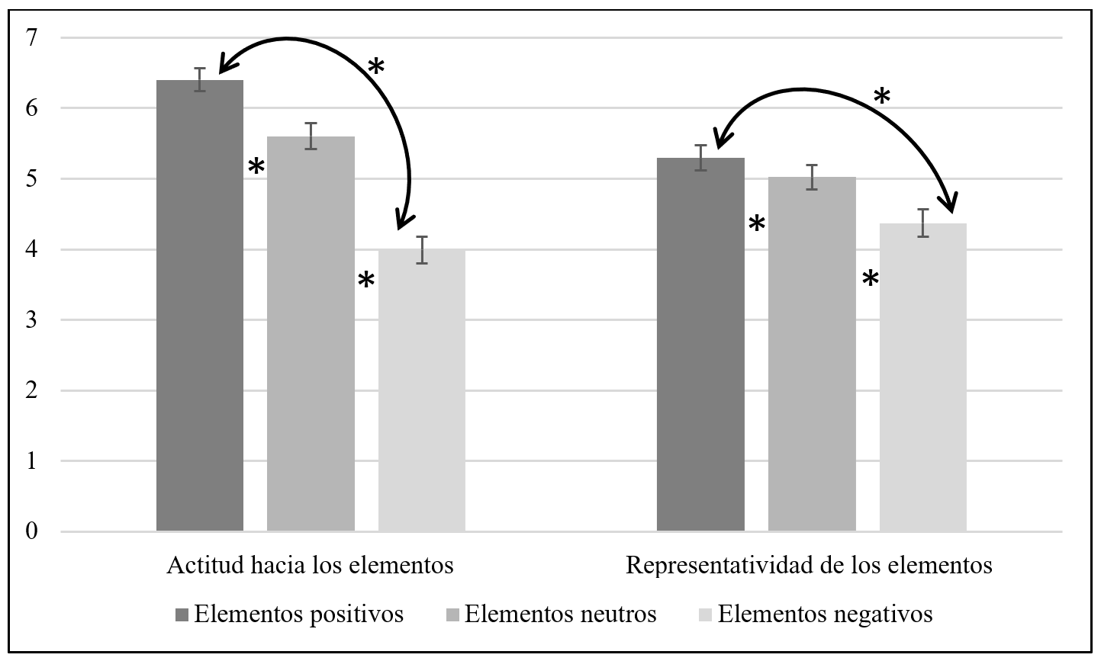
Nota. *p<.05. Las barras de error representan un intervalo de confianza del 95%.

    - Representatividad de los Elementos y Conectividad con la Naturaleza
El análisis de correlación muestra correlaciones estadísticamente significativas entre la LNS y la representatividad de elementos positivos (r=.202; p<.05), elementos neutros (r=.225; p<.01) y elementos negativos (r=.174; p<.05). No se han hallado correlaciones significativas para la INS.
3.3. Conclusión
Las personas, en general, tienen una actitud más positiva hacia aquellos elementos naturales que son considerados, comúnmente, como agradables (agua, árboles…). Lo contrario ocurre para los elementos comúnmente identificados como aversivos o nocivos (volcanes, terremotos, polen…). Además, esta predisposición actitudinal de las personas, coincide con la consideración de los elementos como representativos de la naturaleza, de tal forma que los elementos valorados como positivos son los que, a su vez, se consideran más representativos. Este hallazgo sostiene la tendencia de las personas a recurrir a elementos prototípicos cuando piensan en la naturaleza (Aragonés et al., 2015; Pasca et al., 2017; Vigón et al., 2017), que son precisamente los positivos. Por tanto, se observa una tendencia sesgada a recurrir a elementos positivos de la naturaleza cuando se habla de la misma. Esta tendencia no ocurre solo a nivel individual, como se acaba de exponer, pues también está presente en la literatura científica que, como ya ponían de manifiesto Olivos y Ernst (2017), a menudo otorga más importancia a los aspectos atractivos y menos perjudiciales de la naturaleza.
Las personas que tienen presente, en mayor medida, cualquier elemento de la naturaleza (sea positivo, neutro o negativo), muestran mayores niveles de CN cuando se mide en su forma emocional (LNS). Es decir, aquellos que dicen estar más conectados con la naturaleza, perciben los elementos de la misma como más naturales que aquellas personas que están menos conectadas (Aragonés et al., 2015; Pasca et al., 2017; Vigón et al., 2017). En cambio, esta representatividad de los distintos elementos no se relaciona con la dimensión cognitiva de la CN (INS). Si atendemos a la construcción de la escala LNS, esta hace referencia a la naturaleza como un escenario externo a la persona, centrándose en las emociones que dicho escenario genera (Pasca et al., 2020). En cambio, la INS no plantea ningún tipo de escenario, sino que presenta a la naturaleza y al propio sujeto como dos elementos al mismo nivel (Schultz, 2001). Esto explica por qué la LNS tiene relación con la predisposición a considerar representativo cualquier elemento presente en ese escenario que es la naturaleza, al contrario que la INS.
- Discusión General
El presente trabajo pone de manifiesto la necesidad de tener en consideración una imagen global de la naturaleza cuando se estudian las relaciones con la misma pues, contemplar los aspectos que pueden resultar negativos para las personas, ha permitido observar que los diferentes tipos de elementos naturales negativos tienen diferentes tipos de impacto sobre las personas. Como ponen de manifiesto Walters et al. (2014), los aspectos aversivos de la naturaleza no se limitan a una única área, sino que pueden afectar diferencialmente a aspectos económicos, físicos, etc. En el presente trabajo se muestra que, dependiendo del tipo de elemento, el impacto percibido será diferente. Tanto los desastres como la flora y fauna ejercen en mayor medida un impacto físico en las personas, como han puesto de relevancia estudios previos acerca del daño producido por los ataques de animales salvajes (Barua et al., 2013). En segundo lugar, el impacto de estos tipos de elementos se da a nivel emocional, afectando a las relaciones sociales en menor medida. No obstante, en el caso de los elementos meteorológicos, su impacto resulta ser especialmente de tipo emocional y social, afectando menos físicamente. Como se contempló en el estudio piloto 1, la mayor parte de situaciones negativas asociadas a los eventos meteorológicos hacen referencia a la cancelación de planes o a la limitación de la actividad social. Como plantea Hartig (2021), el contacto con la naturaleza conduce al bienestar a través de distintos caminos, siendo uno de ellos el contacto social, es decir, pasar tiempo con otros individuos durante las actividades realizadas en el entorno natural. Por otra parte, se suele apelar también a las emociones cuando se habla del clima, ya que los cambios a nivel fisiológico asociados a un clima o evento meteorológico tienen efectos sobre las emociones (Kööts et al., 2011; Lambert et al., 2002; Schneider et al., 2008).
Sin embargo, a pesar del impacto negativo que la naturaleza puede tener sobre las personas, estas se muestran conectadas con la misma. De hecho, no se ha encontrado una relación entre la CN y el impacto percibido. Este resultado sugiere que las personas no tienen en cuenta este aspecto negativo a la hora de elaborar una imagen de la naturaleza. Existe una tendencia a recurrir a elementos prototípicos a la hora de construir el concepto de naturaleza (Aragonés et al., 2015; Pasca et al., 2017; Vigón et al., 2017). Como se contempla en el segundo estudio, los elementos más representativos de la naturaleza para las personas son los positivos, aquellos que no conllevan un impacto negativo. Por ello, cuando se ha analizado la relación entre el impacto y la CN, no se ha encontrado una relación entre las variables.
Cada individuo entiende la naturaleza de forma diferente (Cadieux, 2011; Macnaghten et al., 1992; Pasca et al., 2020). No obstante, se ha observado una tendencia a asociar la naturaleza a los elementos más deseables de la misma. Esta tendencia es perpetuada por el retrato positivo de la naturaleza que a menudo se comparte socialmente a través de los medios de comunicación, haciendo una ampliación selectiva de información ambientalmente positiva, que conduce a la formación una imagen distorsionada de la naturaleza (Hallama et al., 2011).
Al mismo tiempo, la representatividad de elementos positivos y negativos, al pensar en la naturaleza, correlaciona significativamente con la CN en ambos casos. Esto sugiere que las personas más conectadas con la naturaleza tienden a pensar en mayor medida en cualquier tipo de elementos de la naturaleza al informar sobre la misma. Atendiendo a la concepción teórica de la CN, esta constituye el vínculo que las personas tienen con el entorno natural y la tendencia a acudir al mismo (Mayer y Frantz, 2004; Wilson, 1984), por lo que es de esperar que las personas más conectadas con la naturaleza piensen más en los elementos del entorno natural, independientemente de que sean positivos o negativos.
Como se comentaba anteriormente, el impacto percibido no está relacionado con la CN, a pesar de que esta última ha resultado tener un papel muy importante a la hora de reducir la biofobia asociada a animales salvajes e insectos (Zhang et al., 2014). Sin embargo, la representatividad de elementos negativos se relaciona con el impacto emocional y social, de forma que, las personas que piensan más en elementos negativos de la naturaleza, tienden a sufrir un mayor impacto a esos niveles cuando se enfrentan a elementos naturales negativos. Estos hallazgos sugieren que no se han encontrado previamente correlaciones entre CN e impacto porque se ha atendido a toda la muestra por igual y, como ya se ha comprobado, las personas tienden a pensar en elementos positivos cuando informan sobre su CN. En cambio, son precisamente las personas que piensan en los elementos negativos las que sufren un mayor impacto emocional y social. Debemos tener en cuenta que, cuando hablamos del impacto negativo de la naturaleza, se haría referencia a los elementos negativos o aversivos del entorno natural.
Como ha sido puesto de manifiesto por Lliso et al. (2022), es necesario tener en cuenta los aspectos negativos de la naturaleza, en orden de poder entender ciertas posiciones a la hora de tomar medidas a favor del medio ambiente. De la misma forma, permite elaborar intervenciones para favorecer la CN tomando en consideración que la naturaleza no se compone exclusivamente de paisajes de gran belleza, sino también de elementos que pueden generar experiencias negativas en las personas. Por tanto, estudiar la relación entre la representatividad de elementos negativos y el impacto emocional y social abre la puerta a intervenciones específicas destinadas a mitigar dichos impactos y fomentar una conexión con la naturaleza.
Limitaciones
En cuanto a las limitaciones de la presente investigación, en primer lugar, destacar que existe poca literatura previa que pretenda estudiar la conectividad con la naturaleza atendiendo a los elementos adversos o negativos de la misma, por lo que este estudio es, más bien, de índole exploratoria.
Destacar, además, la limitación que supone el muestreo incidental. En el caso del Estudio 2, la muestra se compone por estudiantes universitarios del grado de Psicología, por lo que sería necesario, en el futuro, estudiar si los resultados son similares en la población general.
Por otro lado, los índices de fiabilidad de las variables de actitud hacia los elementos negativos y neutros (Estudio 2) han resultado ser, aunque aceptables, inferiores al resto. Por ello, conviene revisar la idoneidad de las escalas, teniendo en cuenta que los elementos negativos podrían ser considerados más diversos que los positivos, por ejemplo, en base al tipo de impacto que conllevan.
A modo de conclusión, conviene desarrollar futuras líneas de investigación orientadas hacia una comprensión más profunda de cómo los aspectos negativos de la naturaleza afectan sobre la percepción y conexión con el entorno natural. A medida que se evidencia la falta de correlación entre la CN y el impacto percibido, surge la necesidad de explorar las complejidades psicológicas y emocionales que influyen en esta relación, indagar en la influencia de factores individuales, como las experiencias previas y las diferencias culturales, en la forma en que las personas perciben y se conectan con los aspectos negativos de la naturaleza.
- Disponibilidad de datos
Los cuestionarios, bases de datos y material suplementario se pueden encontrar en https://osf.io/whbmc/?view_only=6db8f0d3f02446b1813112a3eb12a477

- Referencias
Amérigo, M., García, J. A., Pérez-López, R., Cassullo, G., Ramos, A., Venumbaka, S. K., & Aragonés, J. I. (2020). Analysis of the structure and factorial invariance of the Multidimensional Environmental Concern scale (MECS). Psicothema, 32(2),
275–283. https://doi.org/10.7334/psicothema2019.281
Aragonés, J. I., Olivos, P., Pasca, L., & Talayero, F. (2015). Las dimensiones de la naturaleza y el papel moderador del componente afectivo de la conectividad [Presentación de Paper]. XXXV Congreso Interamericano de Psicología, Lima, Perú. http://sip2015.org/
Barua, M., Bhagwat, S. A., & Jadhav, S. (2013). The hidden dimensions of human–wildlife conflict: Health impacts, opportunity and transaction costs. Biological Conservation, 157, 309-316. https://doi.org/10.1016/j.biocon.2012.07.014
Brown, J. S. (2017). Predicting connectedness with nature among survivors of the Joplin tornado. Ecopsychology, 9(4), 193-198. https://doi.org/10.1089/eco.2017.0007
Brown, N., Lomas, T., & Eiroá-Orosa, F. J. (2018). International Handbook of Critical Positive Psychology—a Synthesis for Social Change. Abingdon:Reutledge.
Capaldi, C. A., Dopko, R. L. & Zelenski, J. M. (2014). The relationship between nature connectedness and happiness: a meta-analysis. Frontiers in Psychology, 5:976. https://doi.org/10.3389/fpsyg.2014.00976
Davis, N., & Gatersleben, B. (2013). Transcendent experiences in wild and manicured settings: The influence of the trait “connectedness to nature”. Ecopsychology, 5(2), 92-102. https://doi.org/10.1089/eco.2013.0016
Duffy, S., & Verges, M. (2010). Forces of nature affect implicit connections with nature. Environment and Behavior, 42(6), 723-739. https://doi.org/10.1177/0013916509338552
Dunn, R. R. (2010). Global mapping of ecosystem disservices: the unspoken reality that nature sometimes kills us. Biotropica, 42(5), 555-557. https://doi.org/10.1111/j.1744-7429.2010.00698.x
Gatersleben, B., & Andrews, M. (2013). When walking in nature is not restorative—The role of prospect and refuge. Health & place, 20, 91-101. https://doi.org/10.1016/j.healthplace.2013.01.001
Hartig, T. (2021). Restoration in nature: Beyond the conventional narrative. In Nature and Psychology (pp. 89-151). Springer, Cham.
Hinds, J., & Sparks, P. (2008). Engaging with the natural environment: The role of affective connection and identity. Journal of environmental psychology, 28(2), 109-120. https://doi.org/10.1016/j.jenvp.2007.11.001
Johansson, M., Sjöström, M., Karlsson, J., & Brännlund, R. (2012). Is human fear affecting public willingness to pay for the management and conservation of large carnivores? Society & Natural Resources, 25(6), 610-620. https://doi.org/10.1080/08941920.2011.622734
Knight, A. J. (2008). “Bats, snakes and spiders, Oh my!” How aesthetic and negativistic attitudes, and other concepts predict support for species protection. Journal of Environmental Psychology, 28(1), 94-103. https://doi.org/10.1016/j.jenvp.2007.10.001
Koole, S. L., & Van den Berg, A. E. (2005). Lost in the wilderness: Terror management, action control, and evaluations of nature. Journal of Personality and Social Psychology, 88(6), 1014-1028.
Kööts, L., Realo, A., & Allik, J. (2011). The influence of the weather on affective experience: An experience sampling study. Journal of individual differences, 32(2), 74. https://doi.org/10.1027/1614-0001/a000037
Lambert, G. W., Reid, C., Kaye, D. M., Jennings, G. L., & Esler, M. D. (2002). Effect of sunlight and season on serotonin turnover in the brain. The Lancet, 360(9348), 1840-1842. https://doi.org/10.1016/S0140-6736(02)11737-5
Lederbogen, F., Kirsch, P., Haddad, L., Streit, F., Tost, H., Schuch, P., et al. (2011). City living and urban upbringing affect neural social stress processing in humans. Nature, 474, 498–501. https://doi.org/10.1038/nature10190
Lengieza, M. L., & Swim, J. K. (2021). The paths to connectedness: A review of the antecedents of connectedness to nature. Frontiers in Psychology, 12. https://doi.org/10.3389/fpsyg.2021.763231
Lliso, B., Lenzi, D., Muraca, B., Chan, K. M., & Pascual, U. (2022). Nature’s disvalues: what are they and why do they matter? Current Opinion in Environmental Sustainability, 56, 101173. https://doi.org/10.1016/j.cosust.2022.101173
Lliso, B., Pascual, U., Engel, S., & Mariel, P. (2020). Payments for ecosystem services or collective stewardship of Mother Earth? Applying deliberative valuation in an indigenous community in Colombia. Ecological Economics, 169, 106499. https://doi.org/10.1016/j.ecolecon.2019.106499
Lumber, R., Richardson, M., & Sheffield, D. (2017). Beyond knowing nature: Contact, emotion, compassion, meaning, and beauty are pathways to nature connection. PloS One, 12, e0177186. https://doi.org/10.1371/journal.pone.0177186
Macnaghten, P., Brown, R., & Reicher, S. (1992). On the nature of nature: Experimental studies in the power of rhetoric. Journal of community & applied social psychology, 2(1), 43-61. https://doi.org/10.1002/casp.2450020105
Mausner, C. (1996). A kaleidoscope model: defining natural environments. Journal of environmental psychology, 16, 335-348. https://doi.org/10.1006/jevp.1996.0028
Mayer, F. S. & Frantz, C. M. (2004). The connectedness to nature scale: A measure of individuals’ feeling in community with nature. Journal of Environmental Psychology, 24, 503–515. https://doi.org/10.1016/j.jenvp.2004.10.001Mena-García, A., Olivos, P., Loureiro, A., & Navarro, O. (2020). Effects of contact with nature on connectedness, environmental identity and evoked contents. Psyecology, 11(1), 21-36. https://doi.org/10.1080/21711976.2019.1643663
Olivos, P., & Ernst, R. (2017). Feel good or be happy: Distinctions between emotions and development in the environmental psychology research of wellbeing. In The Routledge International Handbook of Critical Positive Psychology (pp. 546-565). Routledge.
Olivos-Jara, P., Segura-Fernández, R., Rubio-Pérez, C., & Felipe-García, B. (2020). Biophilia and biophobia as emotional attribution to nature in children of 5 years old. Frontiers in psychology, 11, 511. https://doi.org/10.3389/fpsyg.2020.00511
Orr, D. W. (2004). Earth in mind: On education, environment, and the human prospect. Island Press.
Pasca, L., Aragonés, J. I., & Fraijo-Sing, B. (2019). Categorizing landscapes: Approaching the concept of Nature (Categorizando paisajes: una aproximación al concepto de naturaleza). Psyecology, 11(3), 342-362. https://doi.org/10.1080/21711976.2019.1659029
Pasca, L., Aragonés, J. I., & Paniagua, D. (2020). Psychometric properties of the measure of love for nature. The Spanish Journal of Psychology, 23. doi:10.1017/SJP.2020.49
Pasca, L., Fraijo-Sing, B., Aragonés, J. I., & Tapia-Fonllen, C. (2017). La evaluación sesgada de lo salvaje, doméstico y el ser humano [Sesión de conferencia]. XIV Congreso de Psicología Ambiental, Évora, Portugal.
Perkins, H. E. (2010). Measuring love and care for nature. Journal of Environmental Psychology, 30, 455–463. https://doi.org/10.1016/j.jenvp.2010.05.004
Richardson, M., Dobson, J., Abson, D. J., Lumber, R., Hunt, A., Young, R., & Moorhouse, B. (2020). Applying the pathways to nature connectedness at a societal scale: a leverage points perspective. Ecosystems and People, 16(1), 387-401. https://doi.org/10.1080/26395916.2020.1844296
Schneider, A., Schuh, A., Maetzel, F. K., Rückerl, R., Breitner, S., & Peters, A. (2008). Weather-induced ischemia and arrhythmia in patients undergoing cardiac rehabilitation: another difference between men and women. International journal of biometeorology, 52(6), 535-547. https://doi.org/10.1007/s00484-008-0144-9
Schultz, P. W. (2001). The structure of environmental concern: Concern for self, other people, and the biosphere. Journal of environmental psychology, 21, 327-339. https://doi.org/10.1006/jevp.2001.0227
Steinheuser, V., Ackermann, K., Schönfeld, P., & Schawabe, L. (2014). Stress and the city: Impact of urban upbringing on the (re)activity of the hypothalamus-pituitary-adrenal axis. Psychosomatic Medicine, 76, 678–685. doi:10.1097/PSY.0000000000000113
Tam, K. (2013). Concepts and measures related to connection to nature: Similarities and differences. Journal of Environmental Psychology, 34, 64-78. https://doi.org/10.1016/j.jenvp.2013.01.004
Tashkov, V. I., & Pasca, L. (en revisión). Psychological Restoration and Environment Meaning Attribution: Pathways Approach. Journal of Environmental Psychology
Tuan, Y. F. (1974). Topophilia. New York, USA: Columbia University Press.
Ulrich, R. S. (1993). Biophilia, biophobia, and natural landscapes. The biophilia hypothesis, 7, 73-137.
Vigon, M., Aragonés, J. I. & Pasca, L. (2017). Los elementos de la Naturaleza y la conectividad [Sesión de conferencia]. III Congreso Nacional de Psicología, Oviedo, Asturias, España.
Walters, A. B., Drescher, C. F., Baczwaski, B. J., Aiena, B. J., Darden, M. C., Johnson, L. R., Buchanan, E. M., & Schulenberg, S. E. (2014). Getting active in the Gulf: Environmental attitudes and action following two Mississippi coastal disasters. Social indicators research, 118(2), 919-936. https://doi.org/10.1007/s11205-013-0428-2
White, E. & Gatersleben, B. (2014). Developing a new measure of perceived naturalness. En ICAP, Paris.
White, M., Smith, A., Humphryes, K., Pahl, S., Snelling, D., & Depledge, M. (2010). Blue space: The importance of water for preference, affect, and restorativeness ratings of natural and built scenes. Journal of environmental psychology, 30(4), 482-493. https://doi.org/10.1016/j.jenvp.2010.04.004
Zhang, W., Goodale, E., & Chen, J. (2014). How contact with nature affects children’s biophilia, biophobia and conservation attitude in China. Biological Conservation, 177, 109-116. https://doi.org/10.1016/j.biocon.2014.06.011

